COMISION DE PRÁCTICAS Y PASANTIAS

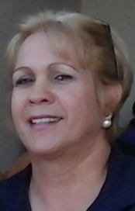 | Lcda. MariIin García Pena
 | PRESIDENTE DE COMISIÓN
 | marilin.garcia@uleam.edu.ec

HHHHHHHHHHHHHHHH

